МИНИСТЕРСТВО ОБРАЗОВАНИЯ И НАУКИ РОССИЙСКОЙ ФЕДЕРАЦИИ

Федеральное государственное бюджетное образовательное учреждение

высшего образования «Курганский государственный университет»

# Кафедра «Программное обеспечение автоматизированных систем»

**Отчет о прохождении учебной практики (практики по получению первичных профессиональных умений и навыков, в том числе первичных умений и навыков научно-исследовательской деятельности)**

Выполнил: студент(ка) группы ИТ-20019

Долгих А.В Ф.И.О. Фамилия

Руководитель практики: Маер А. В Ф.И.О. Фамилия

Дата защиты:

Оценка:

Курган, 2021

**СОДЕРЖАНИЕ**

**ВВЕДЕНИЕ**……………………………………………………………………….3

**1. Краткая характеристика практики** …………………………4

**2. Отчет по результатам практики**………………………………..5

**ЗАКЛЮЧЕНИЕ**……………………………………………………………….....6

**ВВЕДЕНИЕ**

Я, Долгих Арсений Валерьевич, студент Курганского государственного университета, технологического факультета, направления «Прикладная информатика», проходил учебную практику с 3 февраля 2021 года по 12 июня 2021 в Курганском государственном университете.

Программная инженерия – одно из молодых, востребованных и перспективных направлений в области информационных технологий. Учебная практика на данном направлении считается актуальной, потому что она способствует развитию и совершенствованию таких профессиональных качеств, как способность работать с большим количеством информации, самостоятельность, внимательность, логическое мышление, умение принимать решения.

Основной целью практики стало выполнение типового проекта. Цель может быть достигнута благодаря решению следующих задач:

1. Спроектировать дизайн сайта.
2. Реализация работы приложения.

Информационной базой послужили аналогичные проекты, доступные в сети интернет.

1. **Краткая характеристика практики**

Предложенная практика предполагает реализация веб-сайта предполагает глубокое изучение технологий для реализации данного проекта.

Первая часть практической работы требует практических навыков в дизайне приятного и удобного пользовательского интерфейса.

Вторая часть практической работы, связанна с реализацией работы сайта с использованием фреймворка ReactJS и хранилища Redux.

**2. Отчет по результатам практики**

В процессе прохождения практики я мне был предоставлен сервер с данными, с которыми я могу взаимодействовать посредством http запросов, который, после в функциональности сайта.

Это стало возможно в большей степени благодаря изучению предметной области непосредственно на предприятии.

На рис.1 представлен разработанный дизайн сайта.

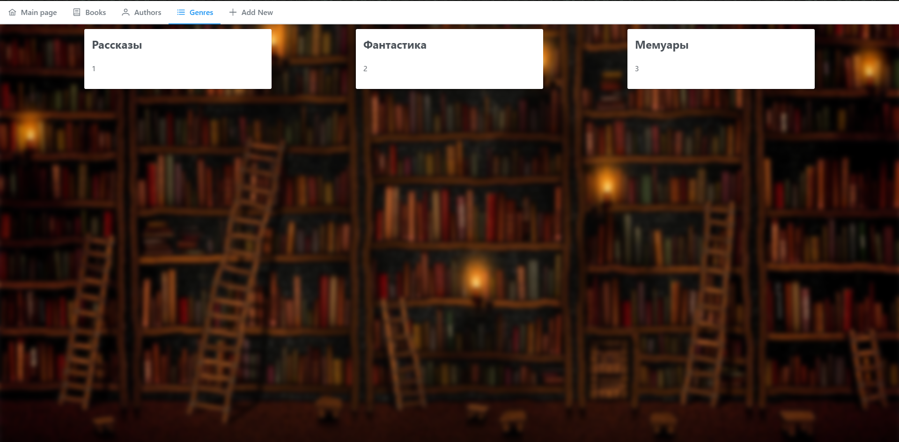

Рис.1 Дизайн сайта

1. Главная страница (Main page) – главная страница, на которой описан проект, а также контакты создателя
2. Книги (Books) – Книги, в данный момент находящиеся в библиотеке на сервере
3. Авторы (Authors) – Записи об авторах, находящихся на сервере
4. Добавление новой книги (Add New) – Добавление новой книги/автора через отправку соответствующего запроса на сервер

Каждый объект так или иначе задействован в функционировании всей системы.

**ЗАКЛЮЧЕНИЕ**

В результате прохождения практики по получению первичных профессиональных умений и навыков, в том числе первичных умений и навыков научно-исследовательской деятельности в подразделении управления образовательными программами Курганского государственного университета были рассмотрены принципы работы с информационной системой управления образовательными программами и занесены данные по предложенному перечню направлений.

Навыки, полученные за период практики – стимул для активной работы в освоении будущей профессии. При прохождении практики особых трудностей не возникало, она помогла расширить кругозор.